TUYÊN TRUYỀN PHÁP LUẬT VỀ AN TOÀN GIAO THÔNG – PHÒNG, CHỐNG MA TÚY VÀ CÁC TỆ NẠN XÃ HỘI

NĂM HỌC 2025-2026
Nhằm tăng cường công tác giáo dục pháp luật, nâng cao nhận thức cho học sinh về an toàn giao thông, phòng chống ma túy và các tệ nạn xã hội, sáng ngày 6/9/2025, Trường THCS Phổ Văn đã phối hợp cùng Công an phường Trà Câu tổ chức buổi Tuyên truyền pháp luật về trật tự an toàn giao thông, phòng chống ma túy và các tệ nạn xã hội cho toàn thể cán bộ, giáo viên và học sinh nhà trường.
Buổi tuyên truyền diễn ra trong không khí sôi nổi, nghiêm túc nhưng cũng đầy gần gũi. Tại đây, báo cáo viên- đồng chí Hoàng Hoài Thắng, đại diện Công an phường Trà Câu đã cung cấp cho giáo viên và học sinh nhiều thông tin thiết thực:

1. Về an toàn giao thông
Các em được giới thiệu những quy định cơ bản của Luật Giao thông đường bộ: đội mũ bảo hiểm khi ngồi trên xe máy, không chở quá số người quy định, đi bộ đúng phần đường, không tụ tập vui đùa dưới lòng đường…
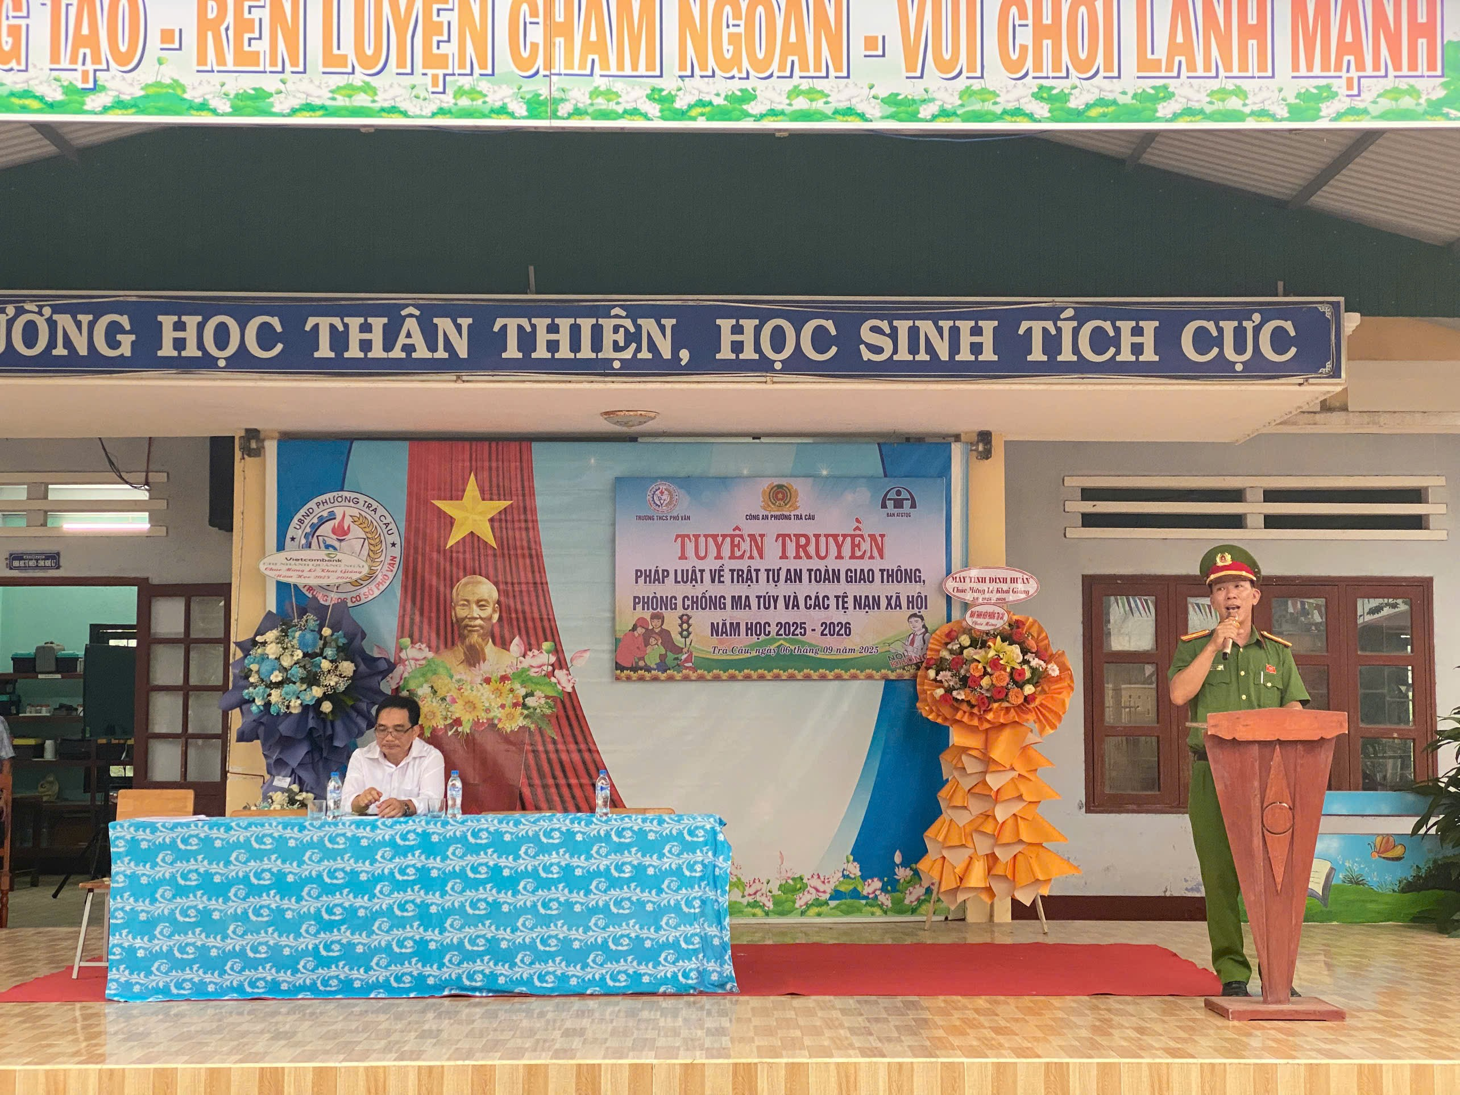 | 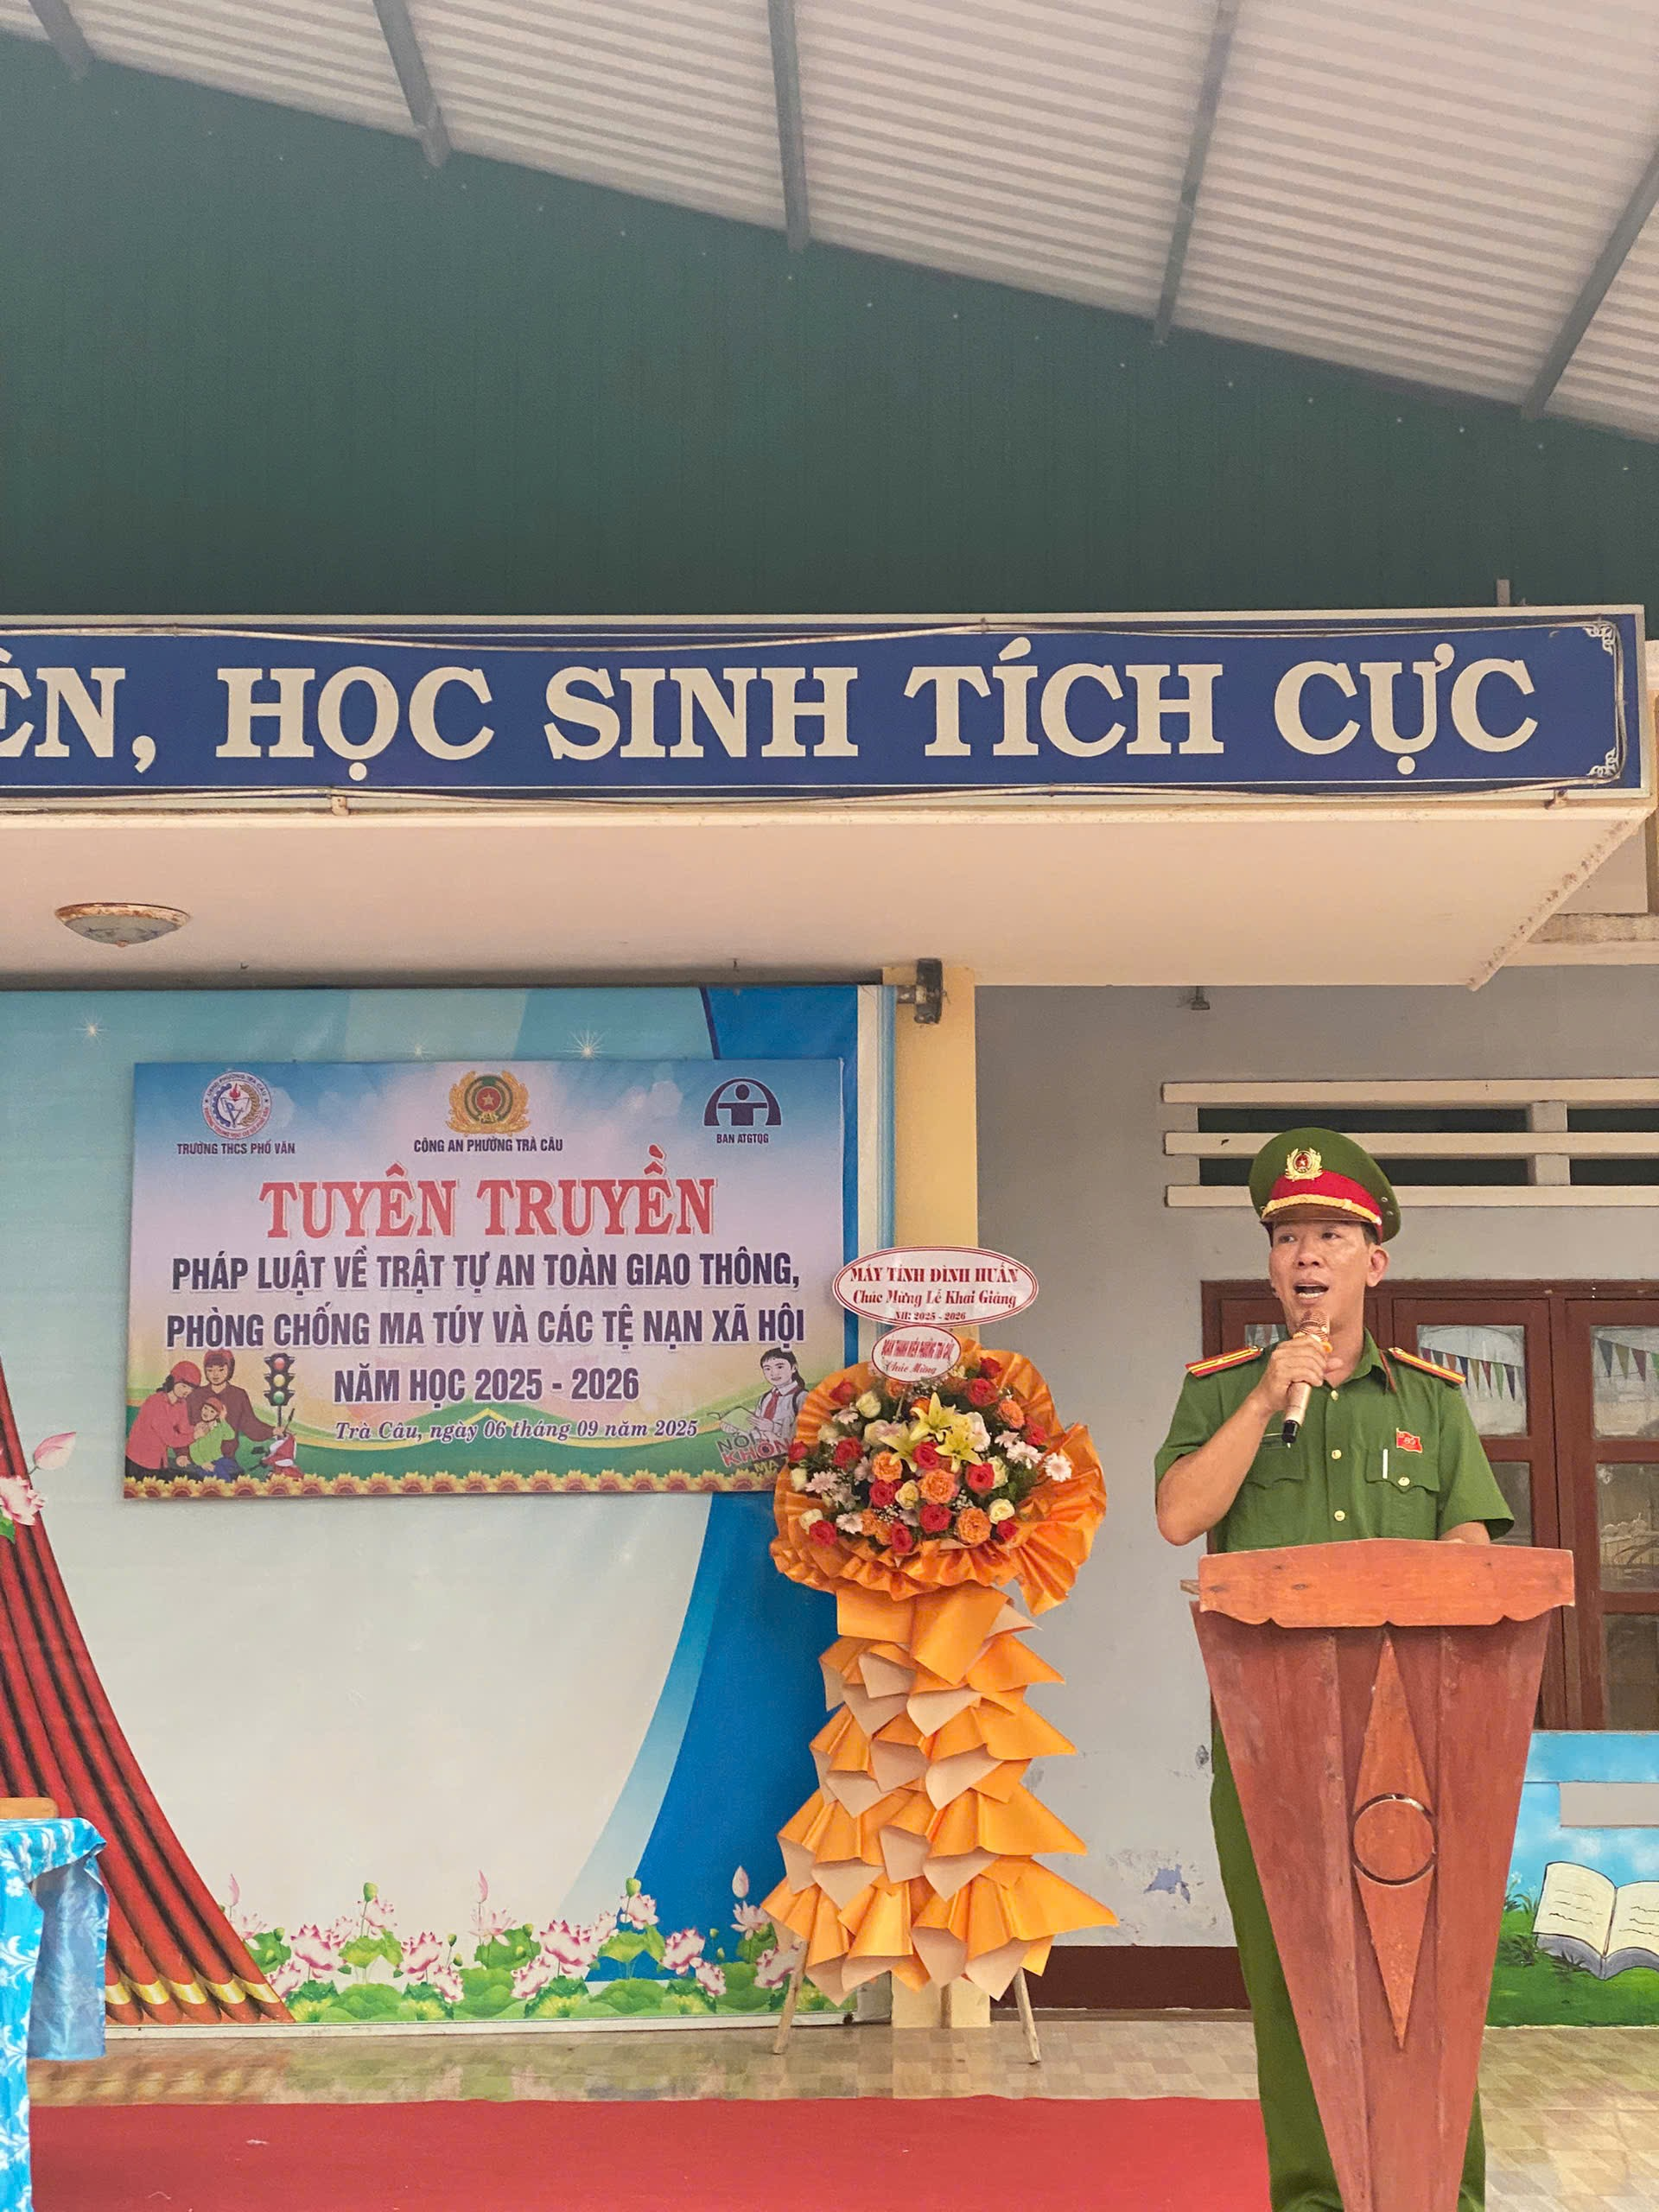

Đồng chí Hoàng Hoài Thắng - đại diện Công an phường Trà Câu, tuyên truyền pháp luật về trật tự an toàn giao thông, phòng chống ma túy và các tệ nạn xã hội.

2. Về phòng, chống ma túy
- Báo cáo viên phân tích tác hại khủng khiếp của các loại ma túy, từ việc hủy hoại sức khỏe, tinh thần đến làm tan vỡ hạnh phúc gia đình và gây mất an ninh xã hội.
- Những câu chuyện thực tế, hình ảnh minh họa đã giúp học sinh hiểu rằng chỉ một lần thử cũng có thể dẫn đến nghiện ngập, hủy hoại tương lai.
- Thông điệp được nhấn mạnh nhiều lần: “KHÔNG dùng thử ma túy dù chỉ một lần.”
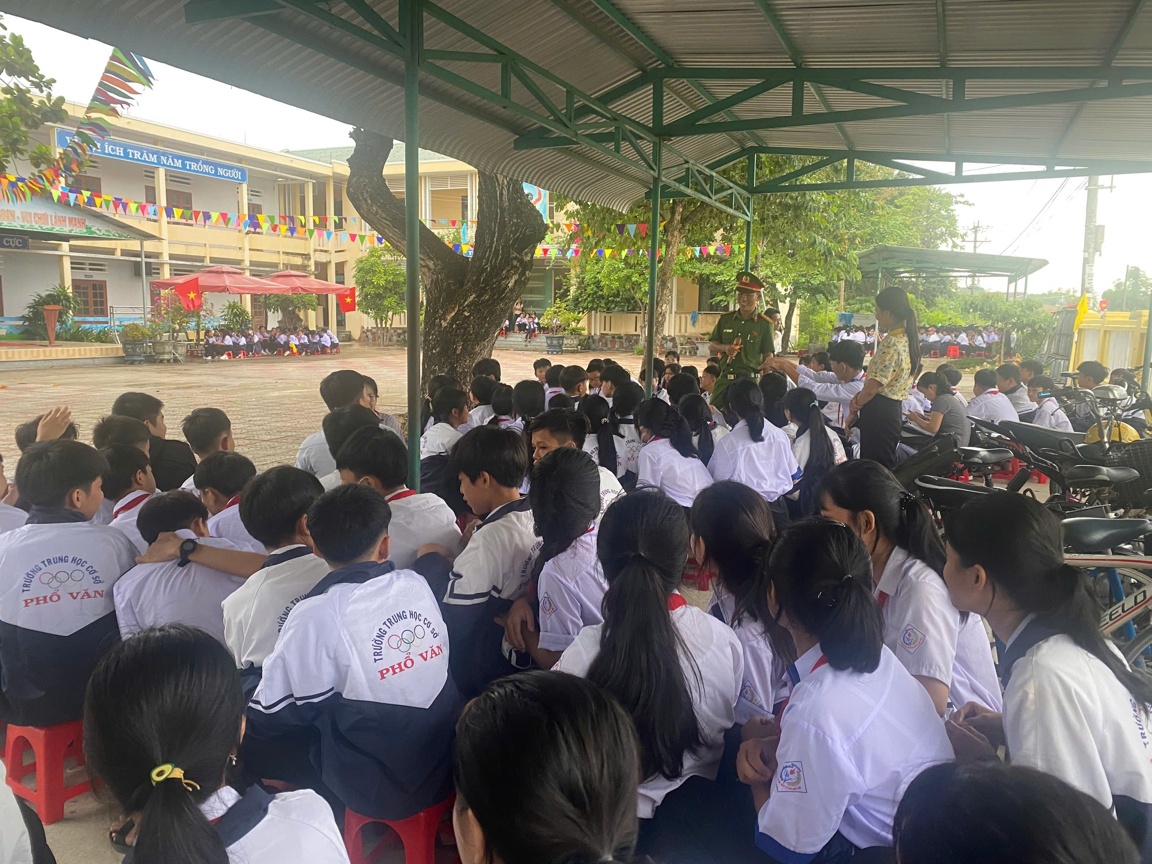
Báo cáo viên tuyên truyền tác hại khủng khiếp của các loại ma túy đến học sinh.

3. Về phòng tránh các tệ nạn xã hội
- Học sinh được tìm hiểu các tệ nạn dễ gặp như cờ bạc, bạo lực học đường, thuốc lá điện tử,…
- Ngoài ra, học sinh còn được hướng dẫn cách sử dụng mạng xã hội an toàn, có ích cho người sử dụng.
- Các em được hướng dẫn cách nhận biết, phòng tránh và tìm sự hỗ trợ từ thầy cô, gia đình, công an địa phương khi phát hiện tình huống nguy hiểm. Đây là hành trang quan trọng để các em có bản lĩnh vững vàng, không bị lôi kéo, cám dỗ.
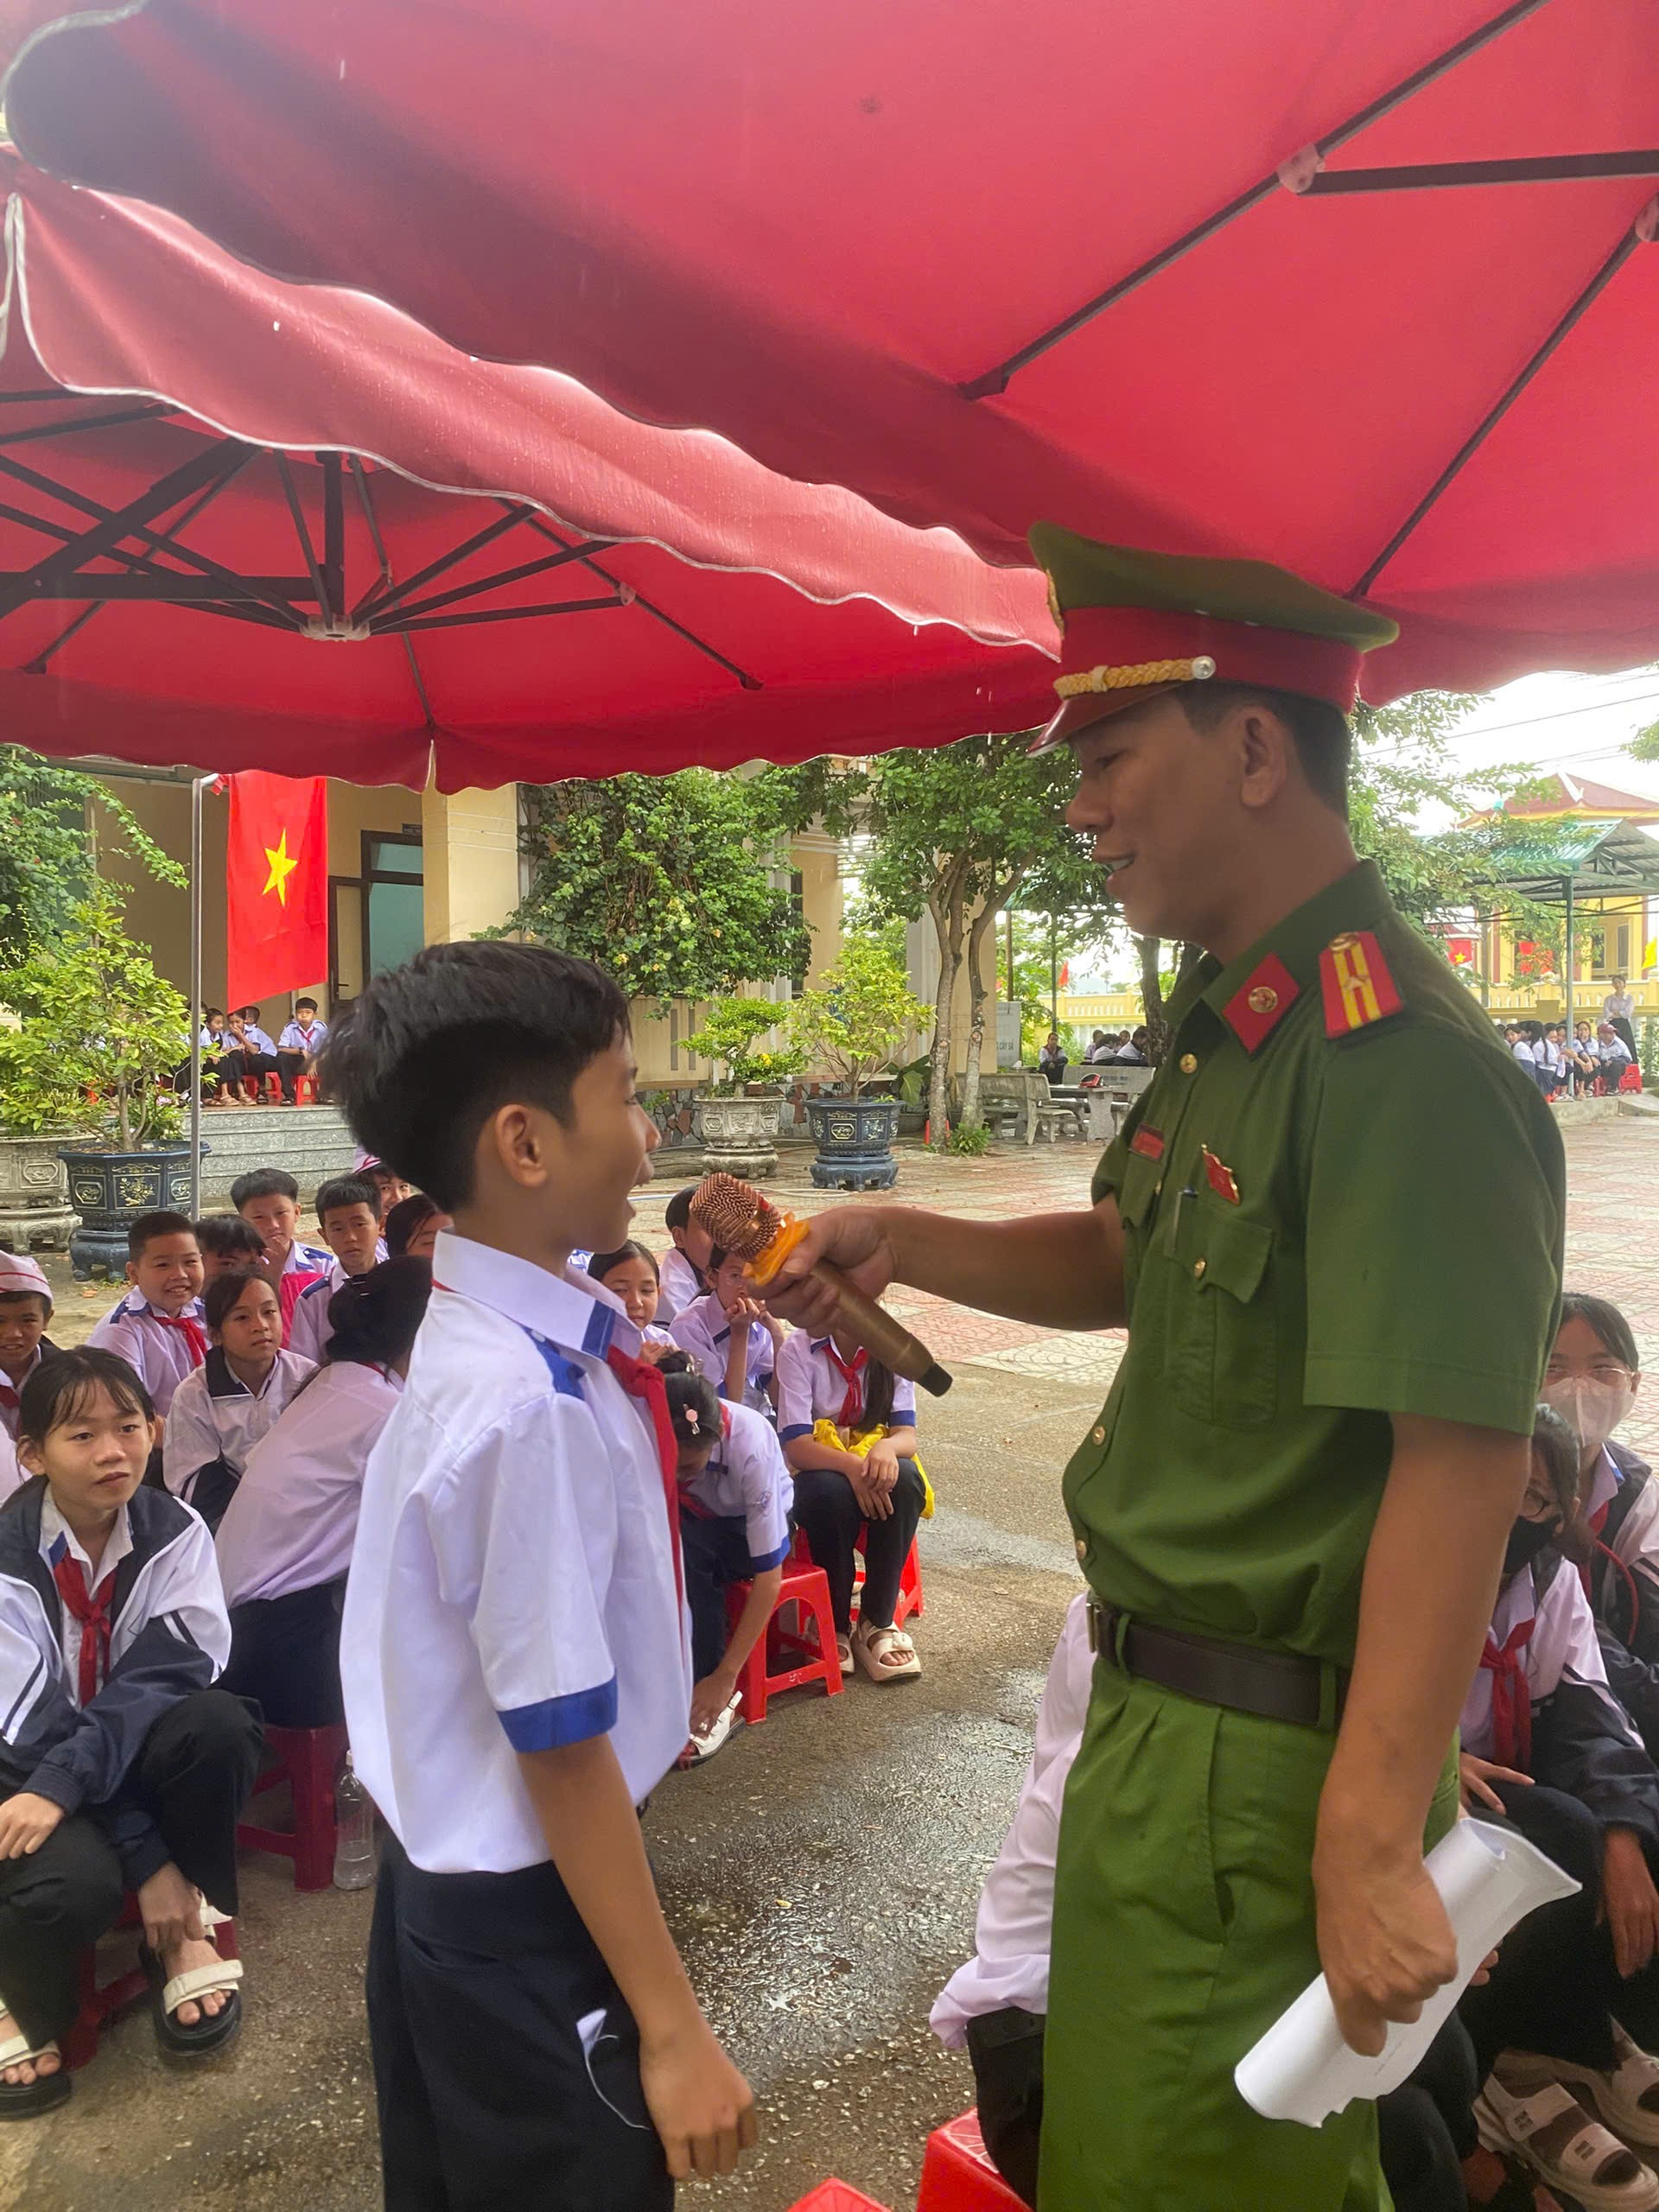 | 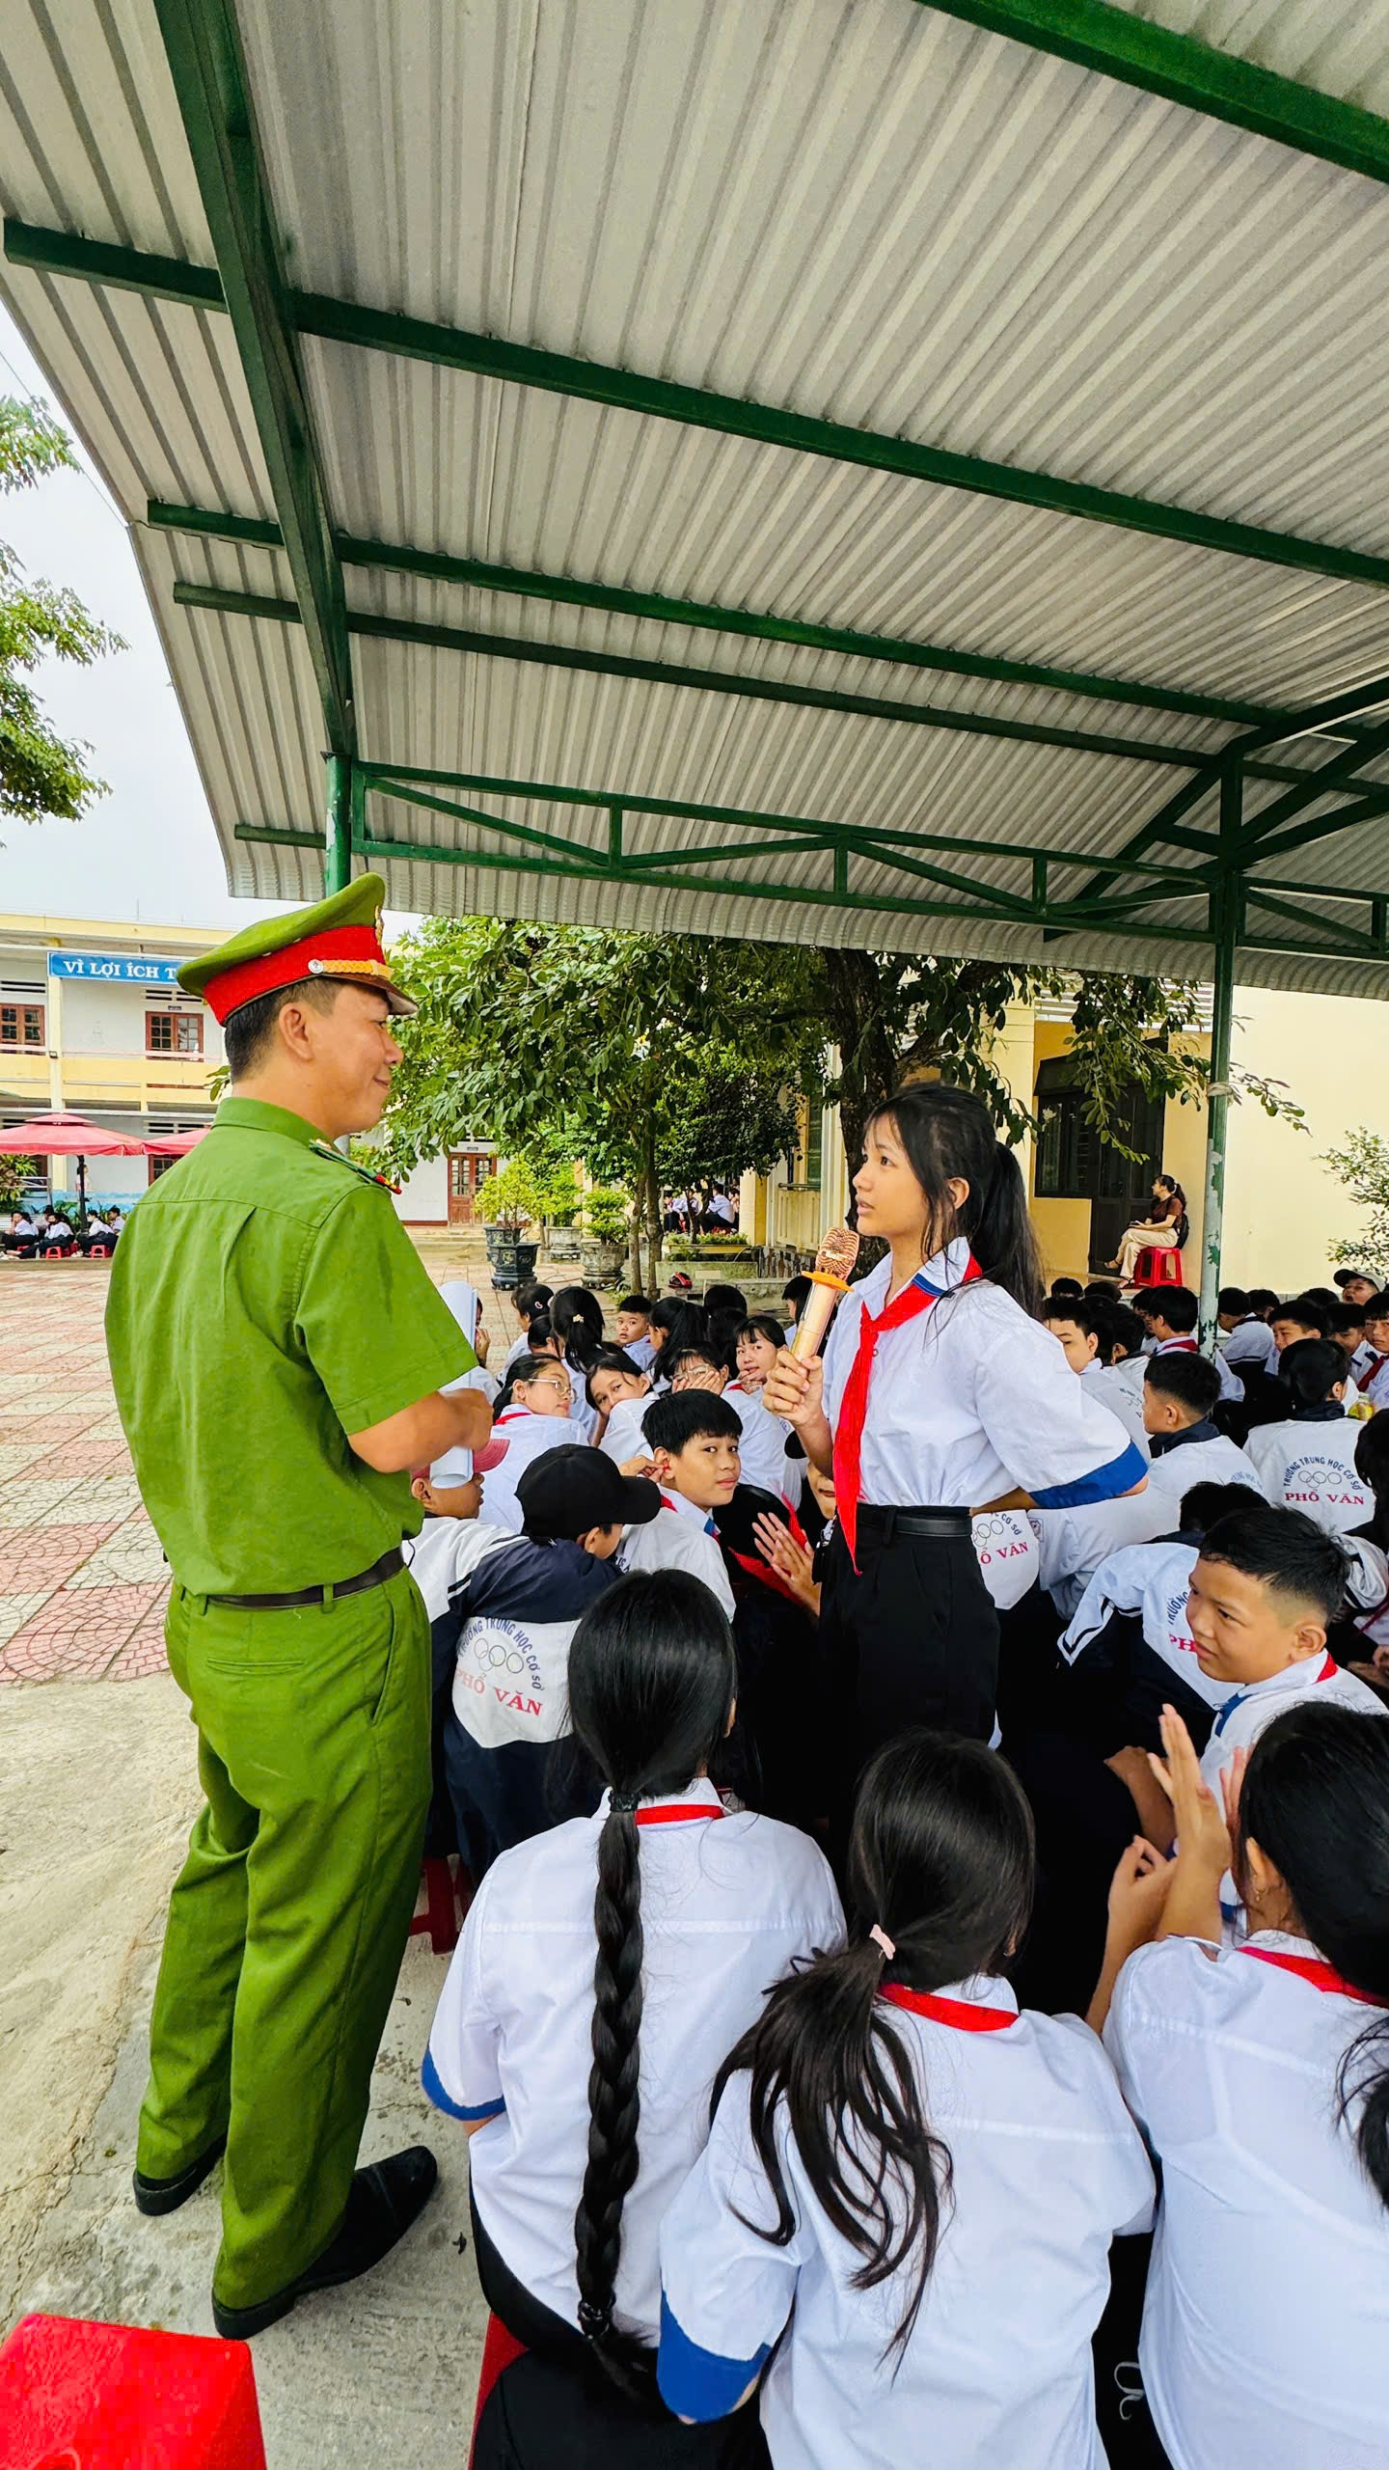
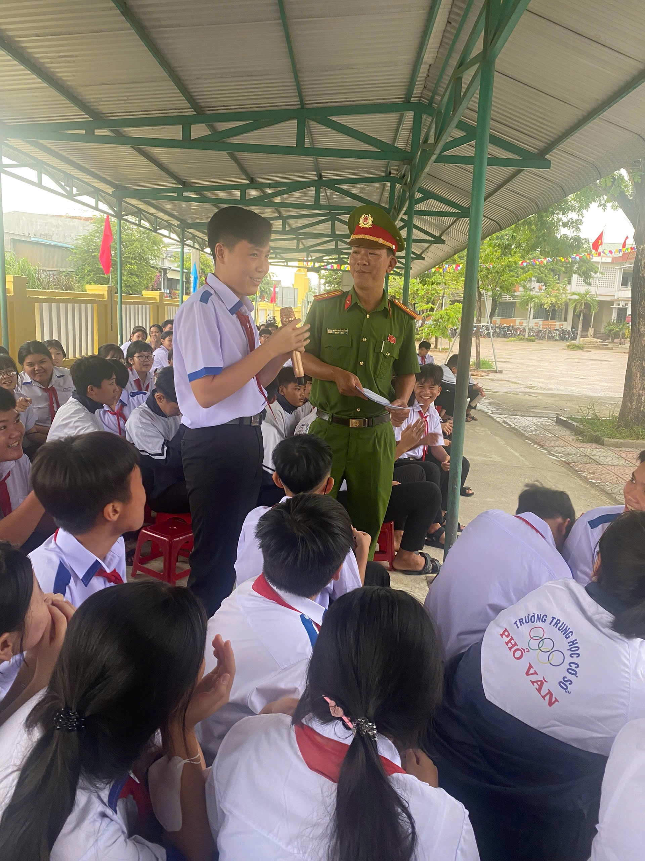 | 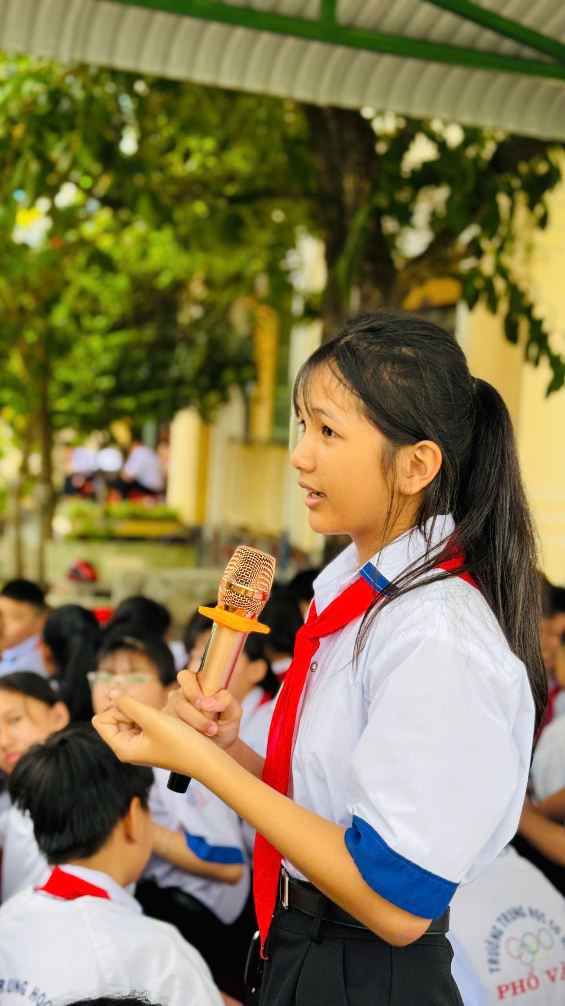
Học sinh tương tác với báo cáo viên về những nội dung trong buổi tuyên truyền.

Ấn tượng và lan tỏa: Trong suốt buổi tuyên truyền, không khí luôn sôi nổi bởi sự tương tác nhiệt tình của học sinh; mạnh dạn trả lời các câu hỏi của báo cáo viên; mạnh dạn đặt câu hỏi với những điều còn băn khoăn, chia sẻ suy nghĩ. Cuối buổi tuyên truyền, giáo viên chủ nhiệm cùng đại diện các lớp kí cam kết thực hiện “3 không”:
- Không vi phạm luật giao thông
- Không sử dụng ma túy, chất gây nghiện.
- Không tham gia các tệ nạn xã hội.
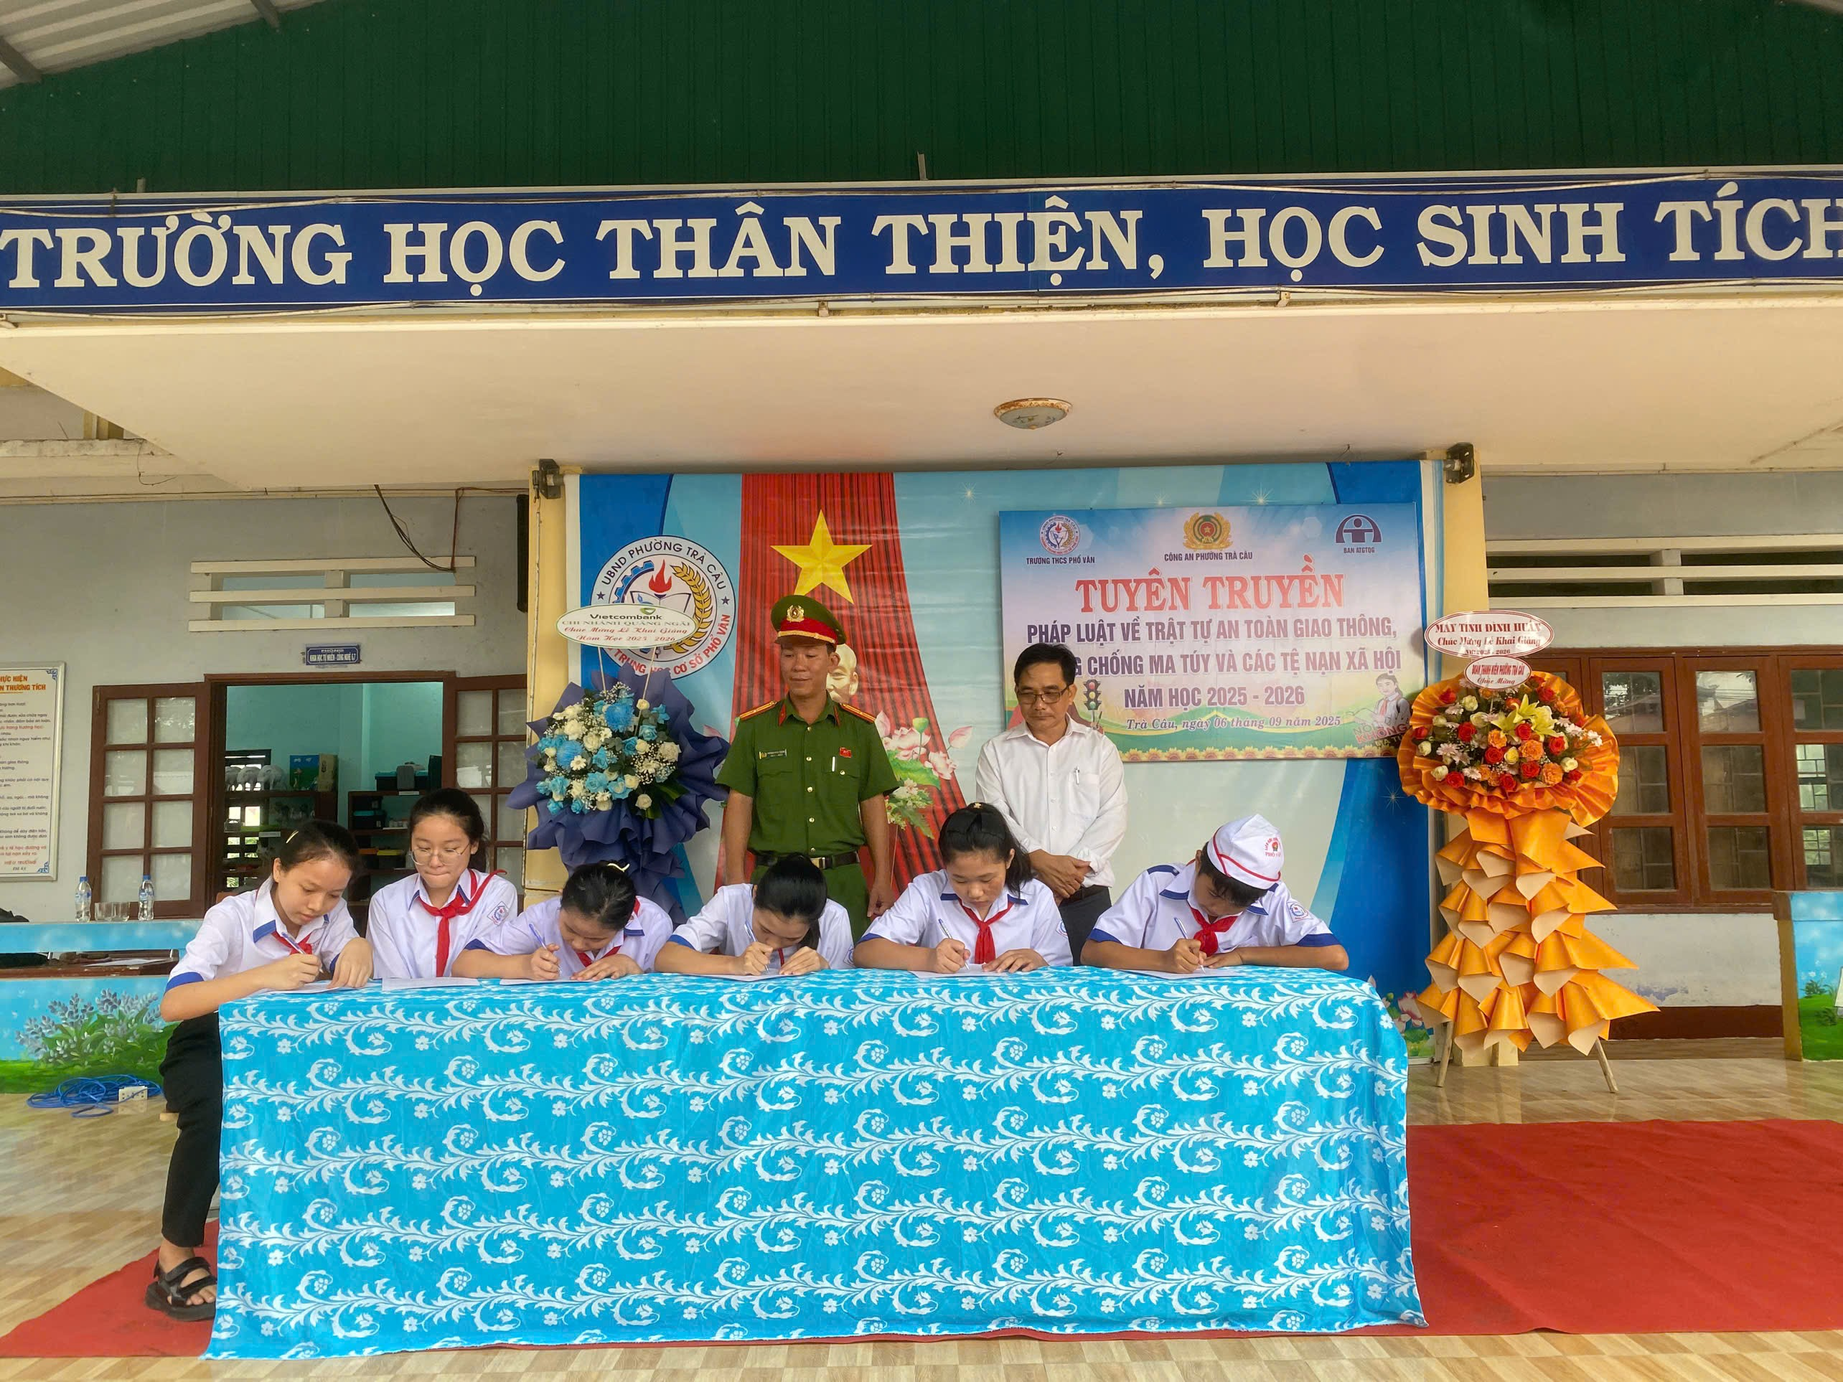 | 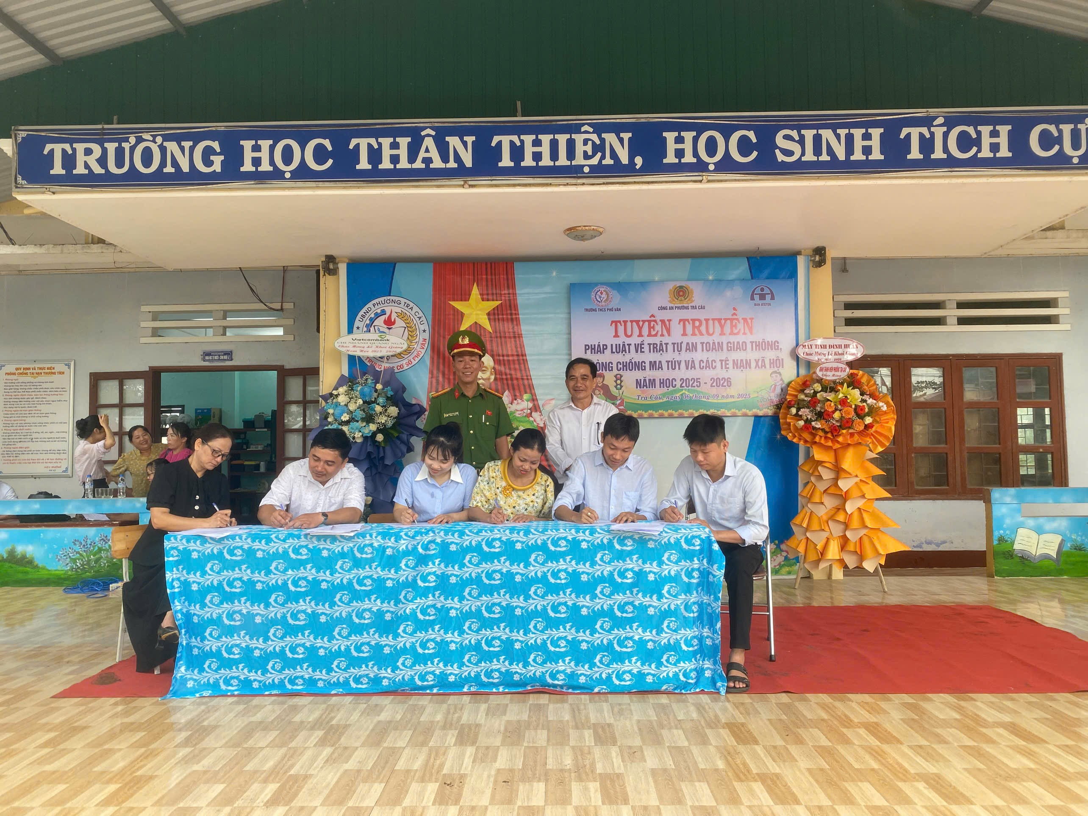
Giáo viên và học sinh kí cam kết thực hiện tốt an toàn giao thông, phòng chống ma túy và các tệ nạn xã hội.
Kết thúc chương trình, các em đã cùng nhau giơ cao khẩu hiệu:
“Sống trách nhiệm – Tuổi trẻ nói không với ma túy và tệ nạn xã hội – An toàn giao thông là hạnh phúc của mọi nhà.”
Buổi tuyên truyền không chỉ mang lại những kiến thức bổ ích mà còn gieo vào mỗi học sinh tinh thần tự giác, trách nhiệm với bản thân và cộng đồng. Đây chính là nền tảng để xây dựng một thế hệ học sinh năng động – lành mạnh – văn minh, góp phần tạo dựng môi trường học đường an toàn, thân thiện và xã hội bình yên.

Biên tập: Tổ Khoa học Xã hội – Trường THCS Phổ Văn.

